أعداد أساتذة المادة:
أ.م.د منتظر حسين سابط
م.د نور صباح لواس
م.م مهاجر سامي/ م. م شهد مرزوك جاسم
مادة (2) مادة (8) : أبتداء و أستئناف اللعب

الإجراءات الأولية :
يتم إجراء قرعة بقطعة نقود معدنية والفريق الذي يفوز بالقرعة يقرر المرمى الذي سيقوم بمهاجمته في الشوط الأول من المباراة.
يأخذ الفريق الآخر ركلة البداية لبدء المباراة.
يقوم الفريق الذي فاز بالقرعة بتنفيذ ركلة البداية لبدء الشوط الثاني من المباراة. في الشوط الثاني للمباراة يقوم الفريقان بتغيير النهايات ويهاجمان المرميين المعاكسين.
ركلة البداية :
تعتبر ركلة البداية طريقة لإبتداء أو استئناف اللعب:
- عند بدء المباراة.
- بعد تسجيل هدف.
- عند بدء الشوط الثاني من المباراة.
- عند بدء كل شوط من شوطي الوقت الإضافي عند تطبيقه.
لا يمكن تسجيل هدف مباشرة من ركلة البداية.
الإجراء :
- يجب أن يكون كافة اللاعبين في نصف الملعب الخاص بهم.
- يجب أن يكون لاعبو الفريق المنافس للفريق الذي ينفذ ركلة البداية على مسافة لا تقل 3 أمتار من الكرة حتى تصبح الكرة في اللعب.
- يجب أن تكون الكرة في وضعية الثبات عند علامة المنتصف.
- يعطي الحكم الإشارة.
- تصبح الكرة في اللعب حالما يتم ركلها وتحركها إلى الأمام.
المخالفات والعقوبات :
إذا أصبحت الكرة في اللعب ولمس منفذ الركلة البداية الكرة مرة أخرى (باستثناء يديه) قبل أن تلمس لاعباً آخر:
يمنح الفريق المنافس ركلة حرة غير مباشرة ويتم تنفيذها من مكان الكرة عندما وقعت فيه المخالفة .
إذا أصبحت الكرة في اللعب ولمس منفذ الركلة البداية الكرة بيديه عمداً مرة أخرى قبل أن تلمس لاعبا آخر:
يمنح الفريق المنافس ركلة حرة مباشرة ويتم تنفيذها من مكان الكرة عندما وقعت فيه المخالفة ويعاقب فريقه بخطأ متراكم.
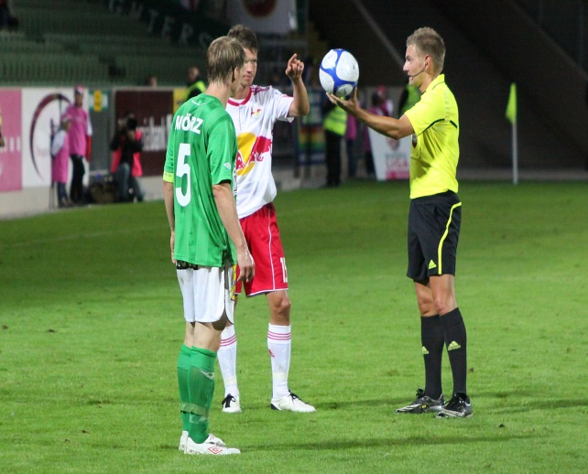
اسقاط الكرة :
عندما تكون الكرة في اللعب، وتطلب من (الحكم أو الحكم الثاني) إيقاف اللعب مؤقتاً لأي سبب غير مذكور في مكان آخر من قانون كرة القدم للصالات فأنه يتم استئناف المباراة بإسقاط الكرة.
الإجراء :
يسقط الحكم أو الحكم الثاني الكرة في مكان الكرة عندما تم إيقاف اللعب منه.

أسقاط الكرة داخل منطقة الجزاء :
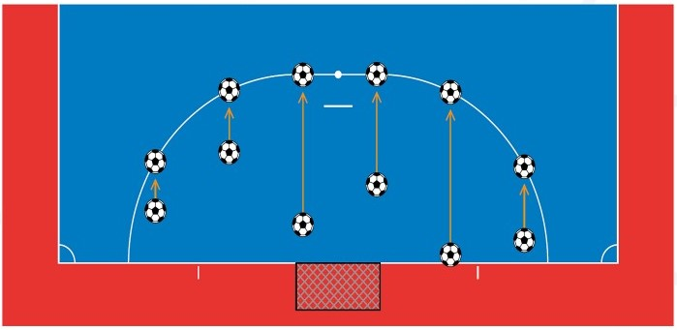
أما إذا توقف اللعب داخل منطقة الجزاء في هذه الحالة يقوم أحد الحكمين (الحكم أو الحكم الثاني) بإسقاط الكرة على خط منطقة الجزاء من أقرب نقطة للمكان الكرة عندما تم فيه إيقاف اللعب.
يستأنف اللعب عندما تلمس الكرة الأرض داخل حدود ميدان اللعب.

